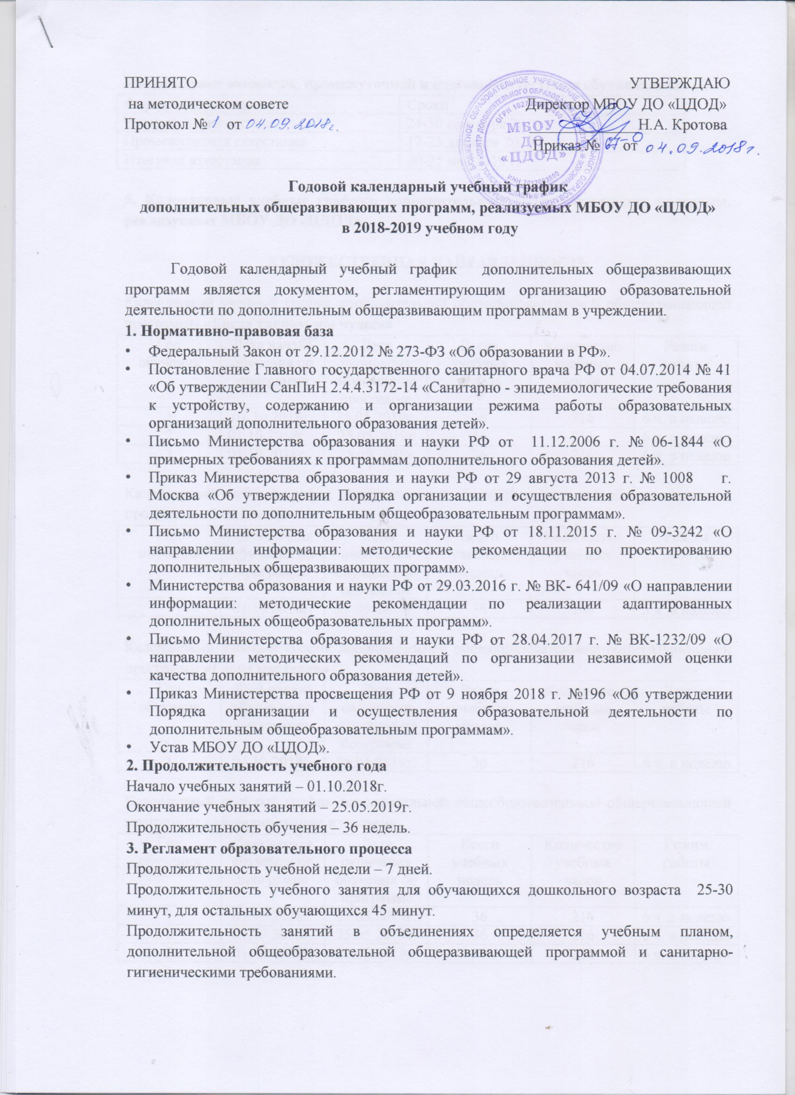

ПРИНЯТО УТВЕРЖДАЮ
на методическом совете Директор МБОУ ДО «ЦДОД»
Протокол № от ______________Н.А. Кротова
Приказ № от

Годовой календарный учебный график
дополнительных общеразвивающих программ, реализуемых МБОУ ДО «ЦДОД»
в 2018-2019 учебном году

Годовой календарный учебный график дополнительных общеразвивающих программ является документом, регламентирующим организацию образовательной деятельности по дополнительным общеразвивающим программам в учреждении.
1. Нормативно-правовая база
- Федеральный Закон от 29.12.2012 № 273-ФЗ «Об образовании в РФ».
- Постановление Главного государственного санитарного врача РФ от 04.07.2014 № 41 «Об утверждении СанПиН 2.4.4.3172-14 «Санитарно - эпидемиологические требования к устройству, содержанию и организации режима работы образовательных организаций дополнительного образования детей».
- Письмо Министерства образования и науки РФ от 11.12.2006 г. № 06-1844 «О примерных требованиях к программам дополнительного образования детей».
- Приказ Министерства образования и науки РФ от 29 августа 2013 г. № 1008 г. Москва «Об утверждении Порядка организации и осуществления образовательной деятельности по дополнительным общеобразовательным программам».
- Письмо Министерства образования и науки РФ от 18.11.2015 г. № 09-3242 «О направлении информации: методические рекомендации по проектированию дополнительных общеразвивающих программ».
- Министерства образования и науки РФ от 29.03.2016 г. № ВК- 641/09 «О направлении информации: методические рекомендации по реализации адаптированных дополнительных общеобразовательных программ».
- Письмо Министерства образования и науки РФ от 28.04.2017 г. № ВК-1232/09 «О направлении методических рекомендаций по организации независимой оценки качества дополнительного образования детей».
- Приказ Министерства просвещения РФ от 9 ноября 2018 г. №196 «Об утверждении Порядка организации и осуществления образовательной деятельности по дополнительным общеобразовательным программам».
- Устав МБОУ ДО «ЦДОД».
2. Продолжительность учебного года
Начало учебных занятий – 01.10.2018г.
Окончание учебных занятий – 25.05.2019г.
Продолжительность обучения – 36 недель.
3. Регламент образовательного процесса
Продолжительность учебной недели – 7 дней.
Продолжительность учебного занятия для обучающихся дошкольного возраста 25-30 минут, для остальных обучающихся 45 минут.
Продолжительность занятий в объединениях определяется учебным планом, дополнительной общеобразовательной общеразвивающей программой и санитарно-гигиеническими требованиями.

4. Проведение входящей, промежуточной и итоговой аттестации обучающихся
Форма мониторинга | Сроки
Входящая диагностика | 24-30 сентября 2018 г.
Промежуточная аттестация | 17-23 декабря 2018 г.
Итоговая аттестация | 20-25 мая 2019 г.

5. Календарные учебные графики дополнительных общеразвивающих программ, реализуемых МБОУ ДО «ЦДОД»

ХУДОЖЕСТВЕННАЯ НАПРАВЛЕННОСТЬ

Календарный учебный график дополнительной общеобразовательной общеразвивающей программы «Когда творим мы чудеса»
Год обучения | Дата начала обучения по программе | Дата окончания обучения по программе | Всего учебных недель | Количество учебных часов | Режим работы
1 | 01.10.2018г. | 25.05.2019г. | 36 | 216 | 6 ч. в неделю
2 | 01.10.2018г. | 25.05.2019г | 36 | 216 | 6 ч. в неделю
3 | 01.10.2018г. | 25.05.2019г | 36 | 216 | 6 ч. в неделю

Календарный учебный график дополнительной общеобразовательной общеразвивающей программы «Хенд-мейд»
Год обучения | Дата начала обучения по программе | Дата окончания обучения по программе | Всего учебных недель | Количество учебных часов | Режим работы
1 | 01.10.2018г. | 25.05.2019г. | 36 | 108 | 3 ч. в неделю

Календарный учебный график дополнительной общеобразовательной общеразвивающей программы «Город мастеров»
Год обучения | Дата начала обучения по программе | Дата окончания обучения по программе | Всего учебных недель | Количество учебных часов | Режим работы
1 | 01.10.2018г. | 25.05.2019г. | 36 | 216 | 6 ч. в неделю

Календарный учебный график дополнительной общеобразовательной общеразвивающей программы «Моделирование из ткани»
Год обучения | Дата начала обучения по программе | Дата окончания обучения по программе | Всего учебных недель | Количество учебных часов | Режим работы
1 | 01.10.2018г. | 25.05.2019г. | 36 | 216 | 6 ч. в неделю
2 | 01.10.2018г. | 25.05.2019г. | 36 | 216 | 6 ч. в неделю
3 | 01.10.2018г. | 25.05.2019г. | 36 | 216 | 6 ч. в неделю

Календарный учебный график дополнительной общеобразовательной общеразвивающей программы «Волшебный бисер»
Год обучения | Дата начала обучения по программе | Дата окончания обучения по программе | Всего учебных недель | Количество учебных часов | Режим работы
1 | 01.10.2018г. | 25.05.2019г. | 36 | 216 | 6 ч. в неделю
2 | 01.10.2018г. | 25.05.2019г. | 36 | 216 | 6 ч. в неделю

Календарный учебный график дополнительной общеобразовательной общеразвивающей программы «Жар-птица»
Год обучения | Дата начала обучения по программе | Дата окончания обучения по программе | Всего учебных недель | Количество учебных часов | Режим работы
1 | 01.10.2018г. | 25.05.2019г. | 36 | 324 | 9 ч. в неделю
2 | 01.10.2018г. | 25.05.2019г. | 36 | 324 | 9 ч. в неделю

Календарный учебный график дополнительной общеобразовательной общеразвивающей программы «Вдохновение»
Год обучения | Дата начала обучения по программе | Дата окончания обучения по программе | Всего учебных недель | Количество учебных часов | Режим работы
1 | 01.10.2018г. | 25.05.2019г. | 36 | 108 | 3 ч. в неделю
2 | 01.10.2018г. | 25.05.2019г | 36 | 108 | 3 ч. в неделю

Календарный учебный график дополнительной общеобразовательной общеразвивающей программы «Ансамбль ложкарей «Забавушка»
Год обучения | Дата начала обучения по программе | Дата окончания обучения по программе | Всего учебных недель | Количество учебных часов | Режим работы
1 | 01.10.2018г. | 25.05.2019г. | 36 | 108 | 3 ч. в неделю

Календарный учебный график дополнительной общеобразовательной общеразвивающей программы «Театр костюма»
Год обучения | Дата начала обучения по программе | Дата окончания обучения по программе | Всего учебных недель | Количество учебных часов | Режим работы
1 | 01.10.2018г. | 25.05.2019г. | 36 | 216 | 6 ч. в неделю
2 | 01.10.2018г. | 25.05.2019г. | 36 | 216 | 6 ч. в неделю
3 | 01.10.2018г. | 25.05.2019г. | 36 | 216 | 6 ч. в неделю

Календарный учебный график дополнительной общеобразовательной общеразвивающей программы «Сценическая пластика»
Год обучения | Дата начала обучения по программе | Дата окончания обучения по программе | Всего учебных недель | Количество учебных часов | Режим работы
1 | 01.10.2018г. | 25.05.2019г. | 36 | 216 | 6 ч. в неделю
2 | 01.10.2018г. | 25.05.2019г. | 36 | 216 | 6 ч. в неделю
3 | 01.10.2018г. | 25.05.2019г. | 36 | 216 | 6 ч. в неделю

Календарный учебный график дополнительной общеобразовательной общеразвивающей программы «Дети-ТВ»
Год обучения | Дата начала обучения по программе | Дата окончания обучения по программе | Всего учебных недель | Количество учебных часов | Режим работы
1 | 01.10.2018г. | 25.05.2019г. | 36 | 216 | 6 ч. в неделю
2 | 01.10.2018г. | 25.05.2019г. | 36 | 216 | 6 ч. в неделю

Календарный учебный график дополнительной общеобразовательной общеразвивающей программы «Театр миниатюр»
Год обучения | Дата начала обучения по программе | Дата окончания обучения по программе | Всего учебных недель | Количество учебных часов | Режим работы
1 | 01.10.2018г. | 25.05.2019г. | 36 | 324 | 9 ч. в неделю

Календарный учебный график дополнительной общеобразовательной общеразвивающей программы «Родники»
Год обучения | Дата начала обучения по программе | Дата окончания обучения по программе | Всего учебных недель | Количество учебных часов | Режим работы
1 | 01.10.2018г. | 25.05.2019г. | 36 | 216 | 6 ч. в неделю
2 | 01.10.2018г. | 25.05.2019г. | 36 | 324 | 9 ч. в неделю
3 | 01.10.2018г. | 25.05.2019г. | 36 | 324 | 9 ч. в неделю

СОЦИАЛЬНО-ПЕДАГОГИЧЕСКАЯ НАПРАВЛЕННОСТЬ

Календарный учебный график дополнительной общеобразовательной общеразвивающей программы «Маленькая страна»
Год обучения | Дата начала обучения по программе | Дата окончания обучения по программе | Всего учебных недель | Количество учебных часов | Режим работы
3 | 01.10.2018г. | 25.05.2019г. | 36 | 216 | 6 ч. в неделю

Календарный учебный график дополнительной общеобразовательной общеразвивающей программы «Почемучка»
Год обучения | Дата начала обучения по программе | Дата окончания обучения по программе | Всего учебных недель | Количество учебных часов | Режим работы
1 | 01.10.2018г. | 25.05.2019г. | 36 | 216 | 6 ч. в неделю

Календарный учебный график дополнительной общеобразовательной общеразвивающей программы «Почемучка»
Год обучения | Дата начала обучения по программе | Дата окончания обучения по программе | Всего учебных недель | Количество учебных часов | Режим работы
1 | 01.10.2018г. | 25.05.2019г. | 36 | 216 | 6 ч. в неделю

ТЕХНИЧЕСКАЯ НАПРАВЛЕННОСТЬ

Календарный учебный график дополнительной общеобразовательной общеразвивающей программы «Мотоклуб «Вираж»
Год обучения | Дата начала обучения по программе | Дата окончания обучения по программе | Всего учебных недель | Количество учебных часов | Режим работы
1 | 01.10.2018г. | 25.05.2019г. | 36 | 324 | 9 ч. в неделю
2 | 01.10.2018г. | 25.05.2019г. | 36 | 324 | 9 ч. в неделю

Календарный учебный график дополнительной общеобразовательной общеразвивающей программы «Образовательная обототехника»
Год обучения | Дата начала обучения по программе | Дата окончания обучения по программе | Всего учебных недель | Количество учебных часов | Режим работы
1 | 01.10.2018г. | 25.05.2019г. | 36 | 216 | 6 ч. в неделю
2 | 01.10.2018г. | 25.05.2019г. | 36 | 216 | 6 ч. в неделю
3 | 01.10.2018г. | 25.05.2019г. | 36 | 216 | 6 ч. в неделю

Календарный учебный график дополнительной общеобразовательной общеразвивающей программы «Техническое творчество»
Год обучения | Дата начала обучения по программе | Дата окончания обучения по программе | Всего учебных недель | Количество учебных часов | Режим работы
1 | 01.10.2018г. | 25.05.2019г. | 36 | 108 | 3 ч. в неделю
2 | 01.10.2018г. | 25.05.2019г. | 36 | 216 | 6 ч. в неделю

Календарный учебный график дополнительной общеобразовательной общеразвивающей программы «Робототехника»
Год обучения | Дата начала обучения по программе | Дата окончания обучения по программе | Всего учебных недель | Количество учебных часов | Режим работы
1 | 01.10.2018г. | 25.05.2019г. | 36 | 72 | 2 ч. в неделю

ЕСТЕСТВЕННО-НАУЧНАЯ НАПРАВЛЕННОСТЬ

Календарный учебный график дополнительной общеобразовательной общеразвивающей программы «Мир химии»
Год обучения | Дата начала обучения по программе | Дата окончания обучения по программе | Всего учебных недель | Количество учебных часов | Режим работы
1 | 01.10.2018г. | 25.05.2019г. | 36 | 216 | 6 ч. в неделю

ФИЗКУЛЬТУРНО-СПОРТИВНАЯ НАПРАВЛЕННОСТЬ

Календарный учебный график дополнительной общеобразовательной общеразвивающей программы «Гроссмейстер» (Беляй)
Год обучения | Дата начала обучения по программе | Дата окончания обучения по программе | Всего учебных недель | Количество учебных часов | Режим работы
1 | 01.10.2018г. | 25.05.2019г. | 36 | 72 | 2 ч. в неделю

Календарный учебный график дополнительной общеобразовательной общеразвивающей программы «Шахматы» (Куяново)
Год обучения | Дата начала обучения по программе | Дата окончания обучения по программе | Всего учебных недель | Количество учебных часов | Режим работы
1 | 01.10.2018г. | 25.05.2019г. | 36 | 72 | 2 ч. в неделю

Календарный учебный график дополнительной общеобразовательной общеразвивающей программы «Тайна черно-белых клеток» (Берёзовка)
Год обучения | Дата начала обучения по программе | Дата окончания обучения по программе | Всего учебных недель | Количество учебных часов | Режим работы
1 | 01.10.2018г. | 25.05.2019г. | 36 | 36 | 1 ч. в неделю
2 | 01.10.2018г. | 25.05.2019г. | 36 | 36 | 1 ч. в неделю
ТУРИСТСКО-КРАЕВЕДЧЕСКАЯ НАПРАВЛЕННОСТЬ

Календарный учебный график дополнительной общеобразовательной общеразвивающей программы «Витязь» (Берёзовка)
Год обучения | Дата начала обучения по программе | Дата окончания обучения по программе | Всего учебных недель | Количество учебных часов | Режим работы
1 | 01.10.2018г. | 25.05.2019г. | 36 | 72 | 2 ч. в неделю
2 | 01.10.2018г | 25.05.2019г. | 36 | 108 | 3 ч. в неделю

Календарный учебный график дополнительной общеобразовательной общеразвивающей программы «Поисково-краеведческий музей Улу-Юльского округа»
Год обучения | Дата начала обучения по программе | Дата окончания обучения по программе | Всего учебных недель | Количество учебных часов | Режим работы
1 | 01.10.2018г. | 25.05.2019г. | 36 | 108 | 3 ч. в неделю
2 | 01.10.2018г. | 25.05.2019г. | 36 | 216 | 6 ч. в неделю

Календарный учебный график дополнительной общеобразовательной общеразвивающей программы «Берёзовские краеведы»
Год обучения | Дата начала обучения по программе | Дата окончания обучения по программе | Всего учебных недель | Количество учебных часов | Режим работы
1 | 01.10.2018г. | 25.05.2019г. | 36 | 72 | 2 ч. в неделю
2 | 01.10.2018г | 25.05.2019г. | 36 | 108 | 3 ч. в неделю

Календарный учебный график дополнительной общеобразовательной общеразвивающей программы «Краеведение» (Крылова А.В.)
Год обучения | Дата начала обучения по программе | Дата окончания обучения по программе | Всего учебных недель | Количество учебных часов | Режим работы
1 | 01.10.2018г. | 25.05.2019г. | 36 | 108 | 3 ч. в неделю
2 | 01.10.2018г. | 25.05.2019г. | 36 | 216 | 6 ч. в неделю

Календарный учебный график дополнительной общеобразовательной общеразвивающей программы «Беляй – посёлок речников» (Царёва Н.П.)
Год обучения | Дата начала обучения по программе | Дата окончания обучения по программе | Всего учебных недель | Количество учебных часов | Режим работы
1 | 01.10.2018г. | 25.05.2019г. | 36 | 108 | 3 ч. в неделю
2 | 01.10.2018г. | 25.05.2019г. | 36 | 216 | 6 ч. в неделю
Календарный учебный график дополнительной общеобразовательной общеразвивающей программы «Музееведение» (Бабина М.В.)
Год обучения | Дата начала обучения по программе | Дата окончания обучения по программе | Всего учебных недель | Количество учебных часов | Режим работы
1 | 01.10.2018г. | 25.05.2019г. | 36 | 108 | 3 ч. в неделю
2 | 01.10.2018г. | 25.05.2019г. | 36 | 216 | 6 ч. в неделю

Календарный учебный график дополнительной общеобразовательной общеразвивающей программы «Наследие» (Попова Т.М.)
Год обучения | Дата начала обучения по программе | Дата окончания обучения по программе | Всего учебных недель | Количество учебных часов | Режим работы
1 | 01.10.2018г. | 25.05.2019г. | 36 | 108 | 3 ч. в неделю
2 | 01.10.2018г. | 25.05.2019г. | 36 | 216 | 6 ч. в неделю

Календарный учебный график дополнительной общеобразовательной общеразвивающей программы «Ратник»
Год обучения | Дата начала обучения по программе | Дата окончания обучения по программе | Всего учебных недель | Количество учебных часов | Режим работы
1 | 01.10.2018г. | 25.05.2019г. | 36 | 108 | 3 ч. в неделю
2 | 01.10.2018г. | 25.05.2019г. | 36 | 216 | 6 ч. в неделю

Календарный учебный график Программы «Первый шаг в творчество»
(Модульная программа формирования УУД у учащихся 1 классов МБОУ Первомайская СОШ в процессе художественно-эстетического развития в условиях дополнительного образования)

Год обучения | Дата начала обучения по программе | Дата окончания обучения по программе | Всего учебных недель | Количество учебных часов | Режим работы
1 | 01.10.2018г. | 25.05.2019г. | 36 | 108 | 2 ч. в неделю

